臺北市立大直高級中學教師專業學習社群會議記錄
活動名稱 | Line貼圖實作與共備 | 活動時間 | 106年5月16 日
會議內容 | 數位學習與共備 | 活動地點 | 介壽國中
主 持 人 |  | 紀 錄 | 林欣美
會議記錄
- line的貼圖申請與製作
- 手繪創作技巧
- 數位編修技巧
- 課堂運用
- 插畫家大頭兒創作歷程與作品分享
- 共備

校園美化課程設計表 (逆向式課程設計UbD)
課程實施年級：(針對學校需求) 科目：國中藝文領域
課程名稱：藝想校園 設計者：視覺藝術教師
階段一: 期望的學習結果
＊ 既有目標(Established Goals)
1.能發現、觀察並描述發現校園之美。
2.能欣賞以環境為創作主題的藝術家，培養敏銳觀察能力。
(窗花藝術家吳芊頤，moss graffiti、生態、公共藝術裝置)
3.運用美的形式原理製作，能將習得的美感運用在作品中。
4.能落實執行創意構想，願意貢獻所長，共同達成團隊目標。
核心素養
J-A1 參與藝術活動，增進美感知能。
J-A3 嘗試規劃與執行藝術活動，因應情境 需求發揮創 意。
J-B3 理解藝術與生活的關聯，以展現美感意識。
J-C2 透過藝術實踐，建立利他與合群的知能，培養團隊合作與溝通 協調的能力。

預計可以執行的方案，相關跨領域融入
(1)生物:校園動植物圖象。
(2)自然:光影影子疊加(卡點西德)
窗花(卡點西德或紙膠帶)
(3)數學:拼貼(四方連續)
(4)地理:校園據點踏查
(5)校園:議題融入
校慶相關(校園裝置藝術、三角旗)
(6)社區:融合社區特色景點，連結社區和學校特色地圖。

＊ 理解(Understanding) |  | ＊ 主要問題( Essential Questions)
- 能觀察與記錄校園環境。  - 能賞析以環境為創作主題之藝術家作品。  - 能將習得美感之經驗運用在作品中。  - 能透過小組發想藝術如何融入環境。 |  | - 發現並紀錄校園特別之美與待改善之處。(動植物、特色建築與空間等)  - 藝術家如何結合環境之觀察，進行藝術之認知、情意及技能之表現?  - 如何在作品中運用美感的色彩、質感、比例、構成、秩序、構造、結構?  - 如何透過小組分工進而完成校園美化?
＊學生將知道(Students will Know……) |  | ＊ 學生將能夠( Students will be able to ……)
- 能發現校園有待改善之地。  - 能知道並欣賞藝術家和環境的互動關係。  - 能將美感的色彩、質感、比例、構成、秩序、構造、結構運用於作品中。  - 能進行小組分工並完成集體創作。 |  | - 美感賞析能力:  - 發現與觀察校園。  - 欣賞藝術家和環境的互動關係。  - 創意思考能力:  (1)發現與完成校園藝術地圖踏查。  (2)將美感經驗應用到社區商標之色彩作品中。  - 團隊合作能力:透過分組合作、溝通、討論，並完成校園美化作品。
階段二:評量結果的證據
＊ 實作任務 (Performance Tasks)  - 運用五感觀察進而完成校園地圖踏查(學習單)。  - 欣賞與認識相關環境藝術家。  - 小組調色與分工，最後完成自評與互評。 | ＊ 其他證據 ( Other Evidence)  - 課堂的討論(觀察個人或小組的表現)。  - 課堂中對於教師或同學提出問題的回應(或回饋) 。  - 小組討論與分工。  - 個人學習單填寫。  - 學科和美學之融合增進認知技能和情意的學習。
階段三:學習計畫
＊ 學習活動 ( Learning Activities)
導入:走入校園，進行觀察與記錄校園待改進之處。
開展
(1)發想與設計改善校園美化之方法
(2)介紹以環境議題為創作之藝術家與作品。
(3)介紹窗花藝術家與卡點西德之媒材使用。
討論
(1)能將習得美感之經驗運用在作品中。(融入美感中的色彩、比例、構成、秩序)
(2)能透過小組發想並完成融入校園窗戶之作品。
總結
小組發表設計理念與回饋、自互評。

臺北市立大直高級中學教師專業學習社群成果
活動名稱 |  | Line貼圖實作與共備 | 活動時間 | 106年5月16 日
會議內容 |  | 數位學習與共備 | 活動地點 | 介壽國中
主 持 人 |  |  | 紀 錄 | 林欣美
 | 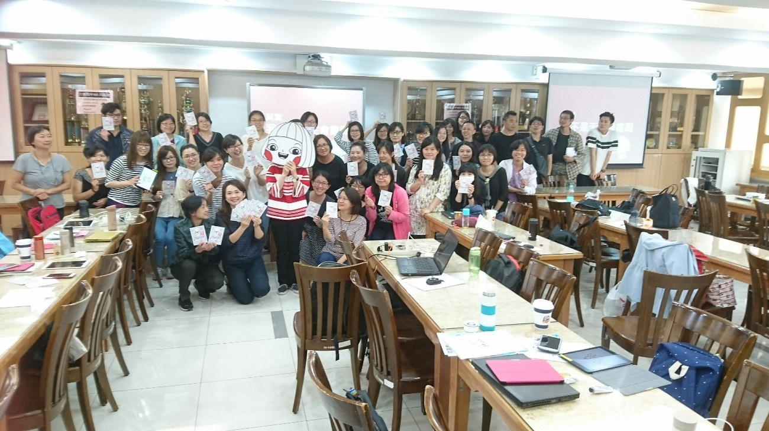
 | 圖一、
 | 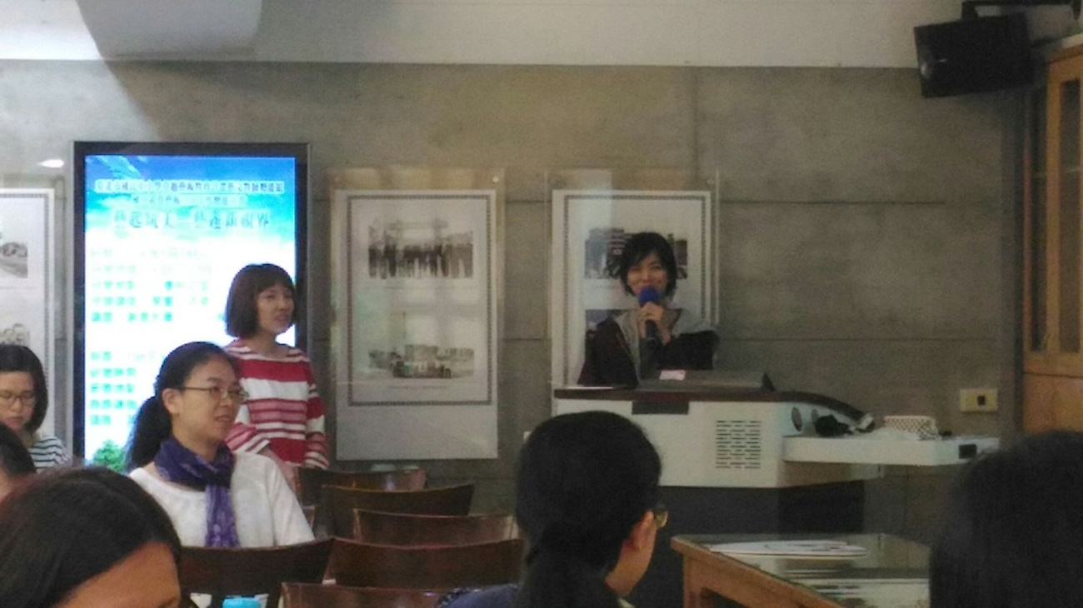
 | 圖二、

